# 表设计：

## 1.1表间关系：



目前需要年检的设备关系到三张表：区间系统配置表（T_DEVICE_REGION）、电子监控系统（T_DEVICE_SYS）、装备表（T_DEVICE_EQUIPMENT）。

年检信息目前统一存到表系统检定证书表（T_DEVICE_CERTIFICATION）中。

增加修改的表：

1．检定证书表：



增加字段：设备类型，设备编号、更新时间、委托单位

上面几个字段主要用于未登记设备的展示。

去除字段：deviceId。批量导入时对于未登记的设备无法关联对于设备表ID。采用设备编号关联。

2．检定证书批量导入记录表：



存每个批次导入的记录。（同一天导入视为同一批次,同一条记录同一天导入进行更新）。

## 1.2修改表结构脚本

--增加检定标识

alter table T_DEVICE_EQUIPMENT add(verification_mark varchar2(5));

alter table T_DEVICE_SYS add(verification_mark varchar2(5));

alter table T_DEVICE_REGION add(verification_mark varchar2(5));

COMMENT ON COLUMN T_DEVICE_EQUIPMENT."VERIFICATION_MARK" IS

'检定标识

0 不需要检定

1 需要检定';

COMMENT ON COLUMN T_DEVICE_SYS."VERIFICATION_MARK" IS

'检定标识

0 不需要检定

1 需要检定';

COMMENT ON COLUMN T_DEVICE_REGION."VERIFICATION_MARK" IS

'检定标识

0 不需要检定

1 需要检定';

--增加检定信息表字段

alter table T_DEVICE_CERTIFICATION add(EQUIPMENT_TYPE varchar2(10));

alter table T_DEVICE_CERTIFICATION add(EQUIPMENT_NBR varchar2(32));

alter table T_DEVICE_CERTIFICATION add(UPDATE_TIME DATE);

alter table T_DEVICE_CERTIFICATION add(ORG_NAME varchar2(256));

COMMENT ON COLUMN T_DEVICE_CERTIFICATION.EQUIPMENT_TYPE IS '设备类型';

COMMENT ON COLUMN T_DEVICE_CERTIFICATION.EQUIPMENT_NBR IS '设备编号/出厂编号';

COMMENT ON COLUMN T_DEVICE_CERTIFICATION.ORG_NAME IS '管理机构 批量导入时使用';

--删除检定信息表deviceId字段

alter table T_DEVICE_CERTIFICATION drop (device_id);

---增加检定证书批量导入记录表

create table T_DEVICE_CERTIFICATION_RECORD

(

record_id VARCHAR2(32) not null,

import_date VARCHAR2(20) not null,

equipment_nbr VARCHAR2(100),

certification_nbr VARCHAR2(32),

equipment_type VARCHAR2(10),

org_name VARCHAR2(256),

device_name VARCHAR2(256),

model_name VARCHAR2(256),

certificated_date DATE,

expire_date DATE,

expire_mark VARCHAR2(1),

certificated_result VARCHAR2(10),

certificated_org VARCHAR2(256),

certificated_person VARCHAR2(40),

import_mark VARCHAR2(10),

create_time DATE,

create_person VARCHAR2(40),

update_time DATE,

update_person VARCHAR2(40),

remark VARCHAR2(256),

import_accept VARCHAR2(32)

)tablespace ITMS_DATA;

*-- Add comments to the table*

comment on table T_DEVICE_CERTIFICATION_RECORD

is '系统检定证书批量导入记录表';

*-- Add comments to the columns*

comment on column T_DEVICE_CERTIFICATION_RECORD.import_date

is '导入批次';

comment on column T_DEVICE_CERTIFICATION_RECORD.certification_nbr

is '证书编号';

comment on column T_DEVICE_CERTIFICATION_RECORD.equipment_type

is '设备类型名称 导入时根据器具名称进行转换 目前只有六种 :固定测速;区间测速;电警;酒检;卡口; 车载.';

comment on column T_DEVICE_CERTIFICATION_RECORD.org_name

is '委托单位';

comment on column T_DEVICE_CERTIFICATION_RECORD.device_name

is '器具名称';

comment on column T_DEVICE_CERTIFICATION_RECORD.model_name

is '设备型号 存名称';

comment on column T_DEVICE_CERTIFICATION_RECORD.certificated_date

is '检定日期';

comment on column T_DEVICE_CERTIFICATION_RECORD.expire_date

is '有效日期 两个月内到期或超期前台提醒';

comment on column T_DEVICE_CERTIFICATION_RECORD.expire_mark

is '检定状态 1.正常 2:两个月后超期 3:1个月后超期 4:超期';

comment on column T_DEVICE_CERTIFICATION_RECORD.certificated_result

is '检定结果 1 合格，2 不合格';

comment on column T_DEVICE_CERTIFICATION_RECORD.certificated_org

is '检定机构 存名称';

comment on column T_DEVICE_CERTIFICATION_RECORD.certificated_person

is '检定人';

comment on column T_DEVICE_CERTIFICATION_RECORD.import_mark

is '导入标记 1:导入成功; 2:非交警设备;3:未登记;4:其他原因';

comment on column T_DEVICE_CERTIFICATION_RECORD.create_time

is '添加时间';

comment on column T_DEVICE_CERTIFICATION_RECORD.create_person

is '添加人';

comment on column T_DEVICE_CERTIFICATION_RECORD.update_time

is '修改时间';

comment on column T_DEVICE_CERTIFICATION_RECORD.update_person

is '修改人';

comment on column T_DEVICE_CERTIFICATION_RECORD.remark

is '备注';

comment on column T_DEVICE_CERTIFICATION_RECORD.import_accept

is '同一次操作流水相同，用于批量更新检定证书信息表';

*-- Create/Recreate primary, unique and foreign key constraints*

alter table T_DEVICE_CERTIFICATION_RECORD

add constraint PK_CERTIFICATION_RECORD primary key (RECORD_ID)

using index tablespace ITMS_DATA;

## 1.3添加配置数据

--添加检定类型信息

insert into t_sys_code_type (CODE_TYPE, CODE_TYPE_NAME, EDITABLE, REGEX, ENABLE_FLAG, ENGLISH_NAME)

values ('488', '需检定类型', '1', null, '1', 'CERTIFICATED_TYPE');

**##需检定类型 REMARK存设备类型对应的器具名称，多个用英文逗号分割**

insert into t_sys_code (CODE_ID, CODE_TYPE, CODE_NO, CODE_NAME, EDITABLE, SORT_INDEX, REMARK, ENABLE_FLAG)

values ('126211', '488', '48840001', '卡口', '1', null, '机动车超速自动检测系统(卡口）', '1');

insert into t_sys_code (CODE_ID, CODE_TYPE, CODE_NO, CODE_NAME, EDITABLE, SORT_INDEX, REMARK, ENABLE_FLAG)

values ('126212', '488', '48840002', '电警', '1', null, '电子警察自动记录系统', '1');

insert into t_sys_code (CODE_ID, CODE_TYPE, CODE_NO, CODE_NAME, EDITABLE, SORT_INDEX, REMARK, ENABLE_FLAG)

values ('126213', '488', '48840004', '固定测速', '1', null, '机动车超速自动监测系统', '1');

insert into t_sys_code (CODE_ID, CODE_TYPE, CODE_NO, CODE_NAME, EDITABLE, SORT_INDEX, REMARK, ENABLE_FLAG)

values ('126214', '488', '48840016', '车载', '1', null, '雷达测速仪', '1');

insert into t_sys_code (CODE_ID, CODE_TYPE, CODE_NO, CODE_NAME, EDITABLE, SORT_INDEX, REMARK, ENABLE_FLAG)

values ('126215', '488', '4884841', '酒检', '1', null, '呼出气体酒精含量探测器', '1');

insert into t_sys_code (CODE_ID, CODE_TYPE, CODE_NO, CODE_NAME, EDITABLE, SORT_INDEX, REMARK, ENABLE_FLAG)

values ('126216', '488', '48800001', '区间测速', '1', null, '机动车区间测速检测系统,机动车区间测速监测系统', '1');

--添加检定状态信息

insert into t_sys_code_type (CODE_TYPE, CODE_TYPE_NAME, EDITABLE, REGEX, ENABLE_FLAG, ENGLISH_NAME)

values ('489', '检定状态', '1', null, '1', 'CERTIFICATED_DATE_STATUS');

insert into t_sys_code (CODE_ID, CODE_TYPE, CODE_NO, CODE_NAME, EDITABLE, SORT_INDEX, REMARK, ENABLE_FLAG)

values ('126217', '489', '1', '正常', '1', null, null, '1');

insert into t_sys_code (CODE_ID, CODE_TYPE, CODE_NO, CODE_NAME, EDITABLE, SORT_INDEX, REMARK, ENABLE_FLAG)

values ('126218', '489', '2', '两个月后超期', '1', null, null, '1');

insert into t_sys_code (CODE_ID, CODE_TYPE, CODE_NO, CODE_NAME, EDITABLE, SORT_INDEX, REMARK, ENABLE_FLAG)

values ('126219', '489', '3', '一个月后超期', '1', null, null, '1');

insert into t_sys_code (CODE_ID, CODE_TYPE, CODE_NO, CODE_NAME, EDITABLE, SORT_INDEX, REMARK, ENABLE_FLAG)

values ('126220', '489', '4', '超期', '1', null, null, '1');

--添加导入标记信息

insert into t_sys_code_type (CODE_TYPE, CODE_TYPE_NAME, EDITABLE, REGEX, ENABLE_FLAG, ENGLISH_NAME)

values ('490', '导入标记', '1', null, '1', 'IMPORT_MARK');

insert into t_sys_code (CODE_ID, CODE_TYPE, CODE_NO, CODE_NAME, EDITABLE, SORT_INDEX, REMARK, ENABLE_FLAG)

values ('126221', '490', '1', '导入成功', '1', null, null, '1');

insert into t_sys_code (CODE_ID, CODE_TYPE, CODE_NO, CODE_NAME, EDITABLE, SORT_INDEX, REMARK, ENABLE_FLAG)

values ('126222', '490', '2', '未登记', '1', null, null, '1');

**## REMARK存判断交警设备的关键字，多个用英文逗号分割**

insert into t_sys_code (CODE_ID, CODE_TYPE, CODE_NO, CODE_NAME, EDITABLE, SORT_INDEX, REMARK, ENABLE_FLAG)

values ('126223', '490', '3', '非交警设备', '1', null, '交警,交巡警,交通警察,总队,支队,大队,中队', '1');

insert into t_sys_code (CODE_ID, CODE_TYPE, CODE_NO, CODE_NAME, EDITABLE, SORT_INDEX, REMARK, ENABLE_FLAG)

values ('126224', '490', '4', '其他原因', '1', null, null, '1');

# 2功能设计

## 2.1设备年检信息

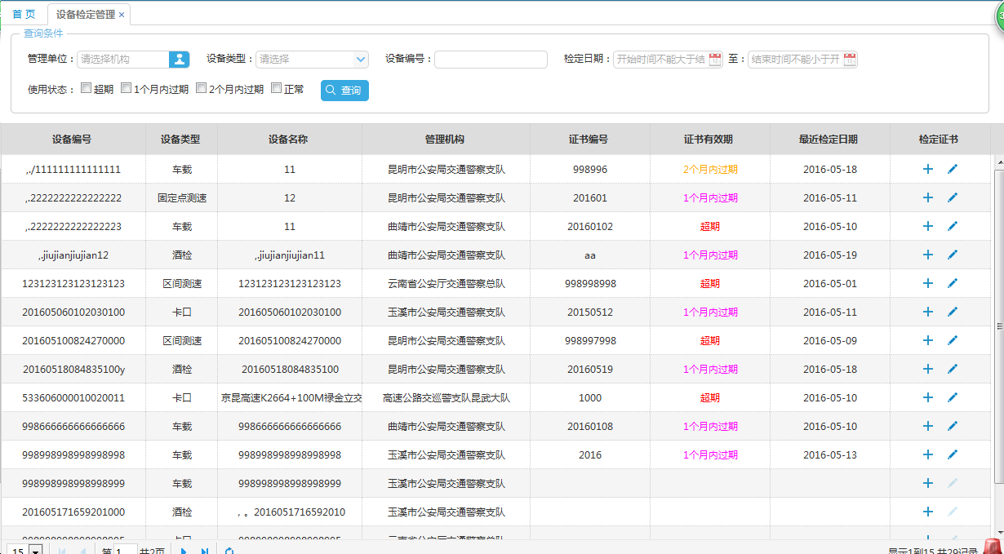

### 2.1.1设备年检信息查询统计

目前需要年检的设备关系到三张表：区间系统配置表（T_DEVICE_REGION）、电子监控系统（T_DEVICE_SYS）、装备表（T_DEVICE_EQUIPMENT）。三张表中VERIFICATION_MARK=1的数据。

检定证书信息表（T_DEVICE_CERTIFICATION）。

每张表中的设备编号有重复。本次定义的编码（488+系统代码类型+系统代码）。查询时根据488+系统代码类型+每张表中的系统代码。

1. 无查询条件时，查询出当前账号所在机构及其下属机构的所有需要年检的设备（根据检定标识VERIFICATION_MARK判断）。
2. 选择查询条件则根据相应查询条件查询
3. 设备年检证书录入

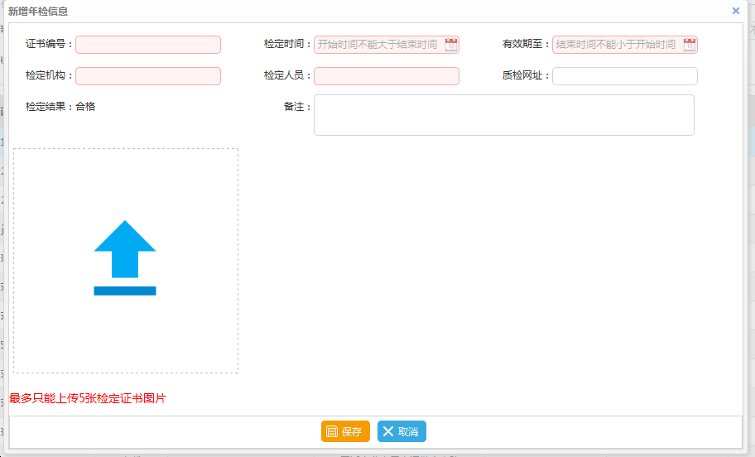

对设备年检证书信息进行添加。

1. 设备年检信息修改、删除

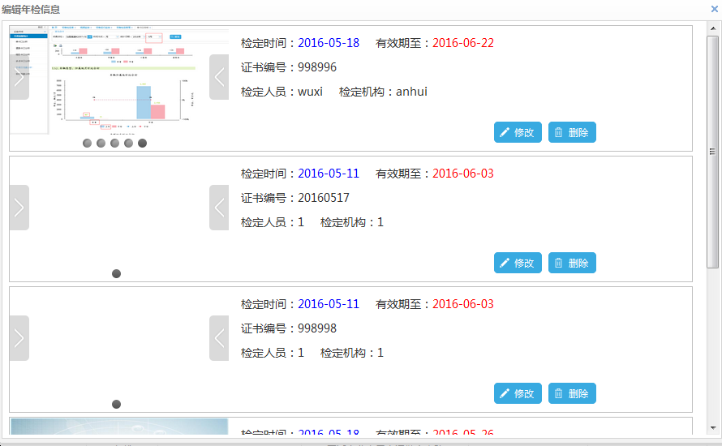

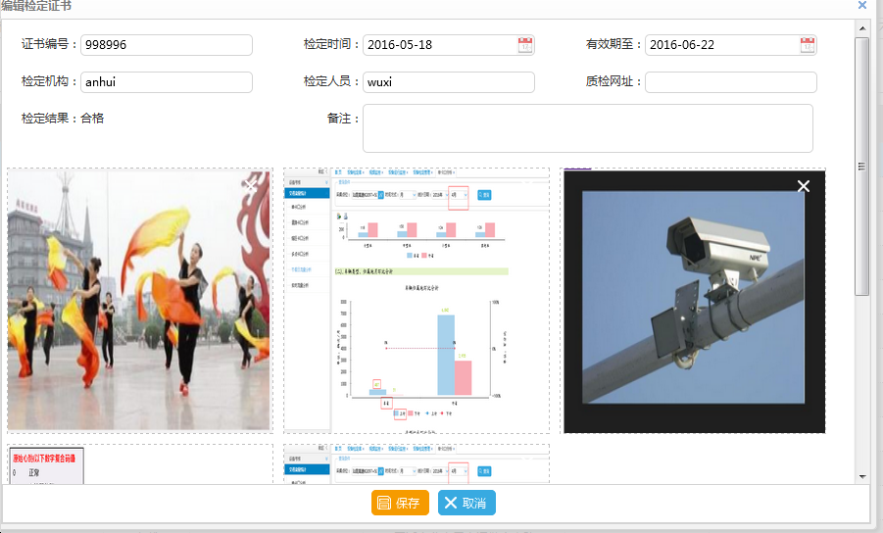

对设备年检信息进行修改、删除

## 2.2检定信息同步

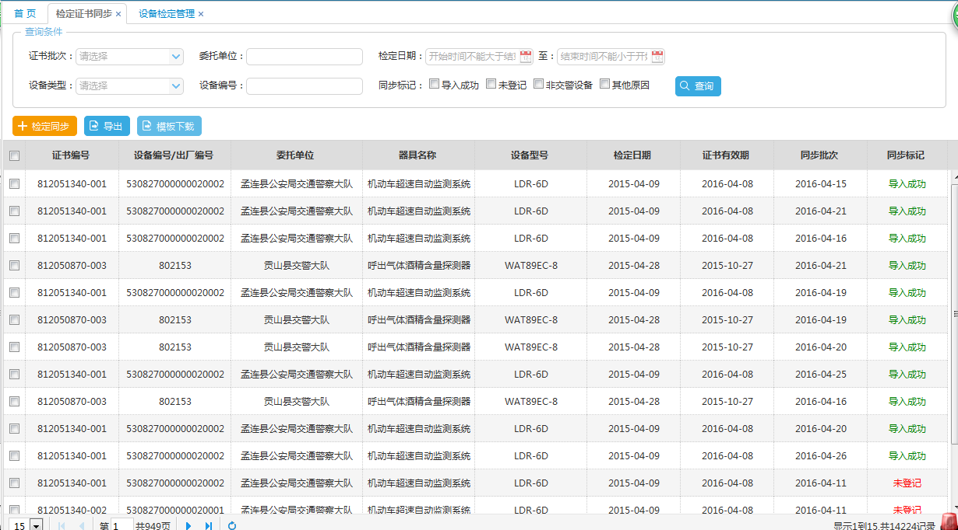

### 2.2.1检定批次信息查询统计

查询检定证书批量导入记录表（T_DEVICE_CERTIFICATION_RECORD）。

### 2.2.2检定同步

**1.excel模板**

**Excel模板列：**序号、证书编号、委托日期、委托单位、器具名称、器具型号、出厂编号、设备编号、检定日期、有效日期、检定结论、检定员、核验员、批准人、打印日期、部门、制造厂商、添加人、打印人、检定费、修理费、校准费、配件费、服务费、工作量。

**用到的列：**证书编号、委托单位、器具名称、器具型号、出厂编号/设备编号、检定日期、有效日期、检定结论、检定员、部门。

**上面用到的列中有空列视为其他原因导入失败**

**证书编号、出厂编号/设备编号 长度超过32位视为其他原因导入失败**

**检定结论为“不合格”视为其他原因导入失败**

1).器具名称 根据名称转换成对应的设备类型

**雷达测速仪-->移动测速（车载）**

**机动车区间测速检测系统,机动车区间测速监测系统-->区间测速**

**机动车超速自动监测系统-->固定测速**

**呼出气体酒精含量探测器-->酒检**

**机动车超速自动检测系统(卡口）-->卡口**

**电子警察自动记录系统-->电子警察**

**非以上六类视为其他原因导入失败**

目前设备类型的编码为一位或两位，而且每个表的编码相互没有区分，有重复。

如 卡口：01，酒检：1。

临时解决办法：新配置了一个编码类型488（需检定设备），编码为：488+系统代码类型+系统代码。

2).委托单位 根据名称中是否包含的关键字判断是否为交警设备

目前提供的表格中关键字:**交警、交巡警、交通警察、总队、支队、大队、中队**

**不包含上面关键字视为非交警设备**

**2.导入流程：**



1. 解析excel。
2. 字段是否有超长，有则返回超长信息到页面，导入失败。
3. 证书列为空的行更新为其他原因失败。
4. 关键列为空的行更新为其他原因失败。
5. 根据委托单位关键字判断是否是交警设备。更新非交警设备导入标记为非交警设备。

判断关键字存在表t_sys_code_type（CODE_TYPE：490导入标记；CODE_NO：3非交警设备）的REMARK字段中。

1. 根据器具名称判断是否有对应的设备类型，有则更新设备类型，无则更新导入标记为其他原因。设备类型对应的器具名称存在表t_sys_code_type（CODE_TYPE：488 设备类型）的REMARK字段中（一个设备类型对应多个器具名称则用逗号分割）。
2. 判断检定结果是否合格（合格、不合格） 不符合规范更新导入标记为其他原因。
3. 根据设备编号判断是否为已登记设备。在库中不存在的设备导入标记更新成未登记。在库中存在的更新成导入成功。
4. 去除重复数据（证书编号相同视为重复记录）。
5. 判断证书在当前批次是否已经导入
6. 批量插入/更新到检定证书批量导入记录表（50条一组插入）
7. 将检定证书批量导入记录表中的数据添加/更新到检定证书信息表中。

### 导出

1. excel模板：与查询列表相同。
2. 在页面选择导入记录则导出相应选中的数据；未选择则根据查询条件查询导出。
3. 导出时先在后台生成excel文件，返回前台文件地址。

### 模板下载

1. excel模板：检定同步上传的excel。
2. 在项目目录下放一个excel模板，后台提供一个文件地址给前台。

## 2.3未登记设备

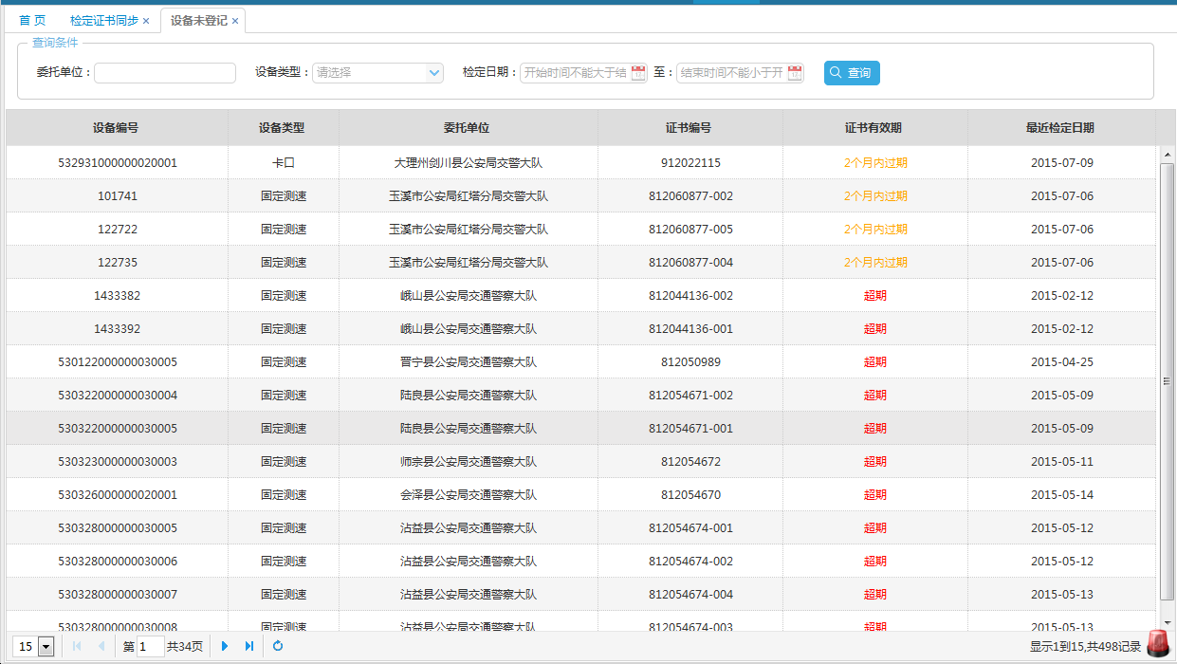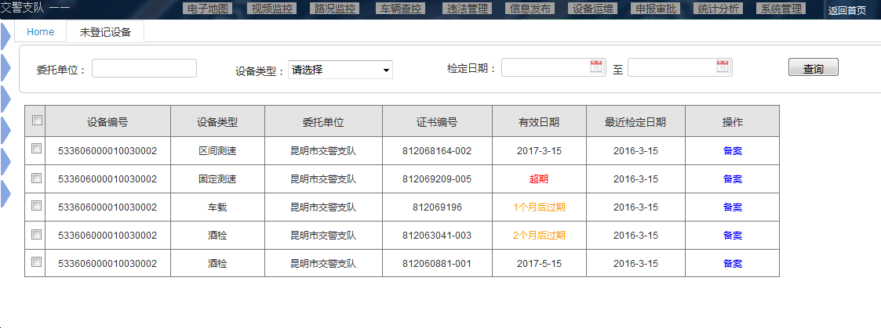

### 1.未登记设备查询统计

设备检定证书信息表（T_DEVICE_CERTIFICATION）关联

区间系统配置表（T_DEVICE_REGION）、电子监控系统（T_DEVICE_SYS）、装备表（T_DEVICE_EQUIPMENT）

在上面三张表检定标识（VERIFICATION_MARK）为1的数据中不存在的设备编码为未登记设备。